

**INSTITUTO TECNOLOGICO SUPERIOR DE EL MANTE**

**SIMULACIÓN**

**UNIDAD 5 PROYECTO INTEGRADOR ENSAMBLE DE WALL-E**



**Docente: MC. Rosa Ernestina Pelayo Márquez**

Equipo:

André Ibarra Pérez

Miguel Ángel González Martínez

Osiel Alejandro Treto Cedillo

EL MANTE, TAMAULIPAS

NOVIEMBRE 2018

INGENIERÍA EN SISTEMAS COMPUTACIONALES

**INDICE**

**INTRODUCCIÓN**

El presente modelo de simulación realizado en ProModel se realiza con el objetivo de mirar el proceso de armado de robots en este caso robots tipo Wall-E, todo esto para observar el comportamiento de cada locación en el sistema y mirar lo más cercano posible como es el ensamblado de este tipo de producto, para ver de cuál es la mejor manera en que esto puede ser simulado y así mirar estadísticas y hacer mejoras en el lugar de las instalaciones.

Este robot el cual en si es un robot de reciclaje de basura y analizador de que es lo que puede reciclar

El modelo de esta simulación basado en lo anterior mencionado, tiene las características de recibir una entidad la cual es de importación desde otro país y por eso es la única pieza que llega del sistema, la cual es muy necesaria para la realización de lo posterior, la entidad llega al sistema por medio de un transporte el cual tiene una cantidad de arribo de 100 piezas cada 3 horas 8 veces, que llegan por medio del ya mencionado transporte, después llega al sistema y empieza el proceso de transformación de esa entidad en el producto terminado para terminar en cajas de 10 piezas cada una y en una caja aún más grande que es para igualmente exportar todos estos productos terminados hacia cualquier país, lo cual entre todo el proceso dura casi las 24 horas.

**DESCRIPCIÓN DEL SISTEMA**

En el proyecto se realizará la simulación de ensamble de robots tipo Wall-E, el cual cuenta con 20 locaciones de las cuales 12 son lugares de llegada, salida y procesado de piezas las 8 piezas restantes son para el transporte de estas mismas, en el cual en cada pieza a ser procesada esperara un cierto tiempo en esa locación para después poder pasar a la siguiente locación ya transformada y para en una de las ultimas locaciones ser terminada y empaquetada y entregada.

El sistema cuenta en total con 4 variables globales distribuidas en el almacén de entrada, almacén de salida, el empaquetado del total de robots y en la salida del producto del sistema, además todas las demás locaciones donde la entidad es procesada cuentan con contadores simples que nos dicen el actual número de entidades que hay en esa locación.

Las entidades con las que cuenta el sistema son en total 8 las cuales son distribuidas por todo el sistema, inicia con un simple chasis compuesto de bandas para que el robot pueda avanzar, pasa a ser transformada en otra con las piezas del interior, después es armada la carcasa, que pasa a lo siguiente y es transformada en la carcasa pero pintada, después simplemente se le agrega cableado, después son ensambladas todas las piezas, después sale otra entidad y simplemente aquí sigue en programación en testing y finalmente en empaquetado no cambia hasta aquí donde se empaquetan 10 robots en una caja y finalmente son llevados al almacén en donde cuando haya 10 cajas se saldrán del sistema.

Los recursos utilizados dentro del sistema son dos camiones los cuales transportan la materia prima y el otro el producto finalizado y una máquina de carga para transportar cajas de empaquetado a almacén.

Finalmente las llegadas al sistema son de solamente una entidad que es la materia prima que se necesita para el robot las cuales llegan 100 cada 3 horas y llegan en 8 ocasiones.

**DESCRIPCIÓN DEL MODELO DE SIMULACIÓN**

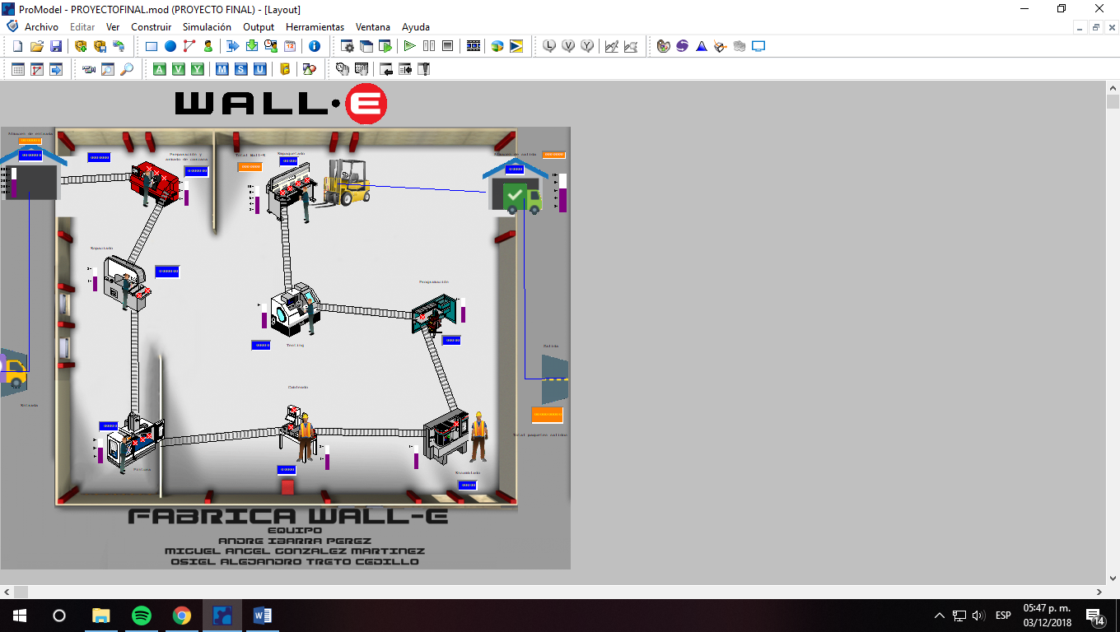

**Entrada**

Es el lugar en donde los camiones con la materia prima arriban de importación y este camión avance hasta el almacén de llegada en donde son guardadas las entidades.

**Almacén de llegada**

Es la locación en la cual se almacena la materia prima de llegada o de entrada al sistema aquí se almacena y se queda en espera hasta que pueda entrar finalmente al proceso de ensamblado del robot, esta locación tiene capacidad de 500 piezas, también es el encargado de mandar las piezas a la primera locación del proceso.

**Preparación y armado de carcasa**

Es la locación en donde el chasis es preparado la primera pieza y son instalados el motoreductor en el interior de la entidad.

**Espaciado**

Es la locación en la que se prepara la carcasa a partir del chasis y la estructura interna de la entidad o sea con los motoreductores y se prepara toda la carcasa con el espaciado suficiente para el cableado y así mismo para tener espacio para cada una de las piezas que posteriormente serán instaladas en los robots Wall-E para su funcionamiento.

**Pintura**

Es la locación en donde la carcasa entra para poder ser pintada de color amarillo y se pintan solo algunas partes de la entidad para poder tener una buena presentación del producto final.

**Cableado**

Es la locación en la cual la entidad pasara a ser cableada para cada una de las piezas sean instaladas en la siguiente locación.

**Ensamblado**

Es el lugar en donde las piezas internas son instaladas dentro de la estructura interna de la carcasa ya con los cables y al mismo tiempo estas piezas son instaladas dentro de la carcasa y conectadas y al mismo tiempo son conectados estos cables, igualmente se instala la pila de 12 volts, el arduino, los motoreductores, un servomotor, un sensor ultrasónica.

**Programación**

Esta locación es en donde los productos ya armados y ensamblados, después de haber pasado por todas las locaciones es finalmente introducido el código o las partes del código para que el robot tenga las funcionalidades con el hardware para poder funcionar y así al igual poder tener las funcionalidades de poder recoger toda la basura para reciclarla y tener los sensores ultrasónicos para detectar en todo momento en donde se encuentra y que es lo que se encuentra delante de ella, esta es una de las locaciones en las que se tiene que poner más énfasis porque aquí es donde el robot adquiere todas las funcionalidades en donde se va a presentar por eso tiene de capacidad 1 porque tiene que llevarse con cuidado.

**Testing**

En esta locación es igualmente una de las partes más importantes del proceso porque aquí es donde se le hacen las pruebas a los productos terminados y aquí es donde se identifica si hubo piezas fallidas o hubo piezas defectuosas o con errores de programación porque así no tendrán su funcionalidad al máximo y esta al igual tiene de capacidad 1 porque es una área importante en donde se tiene que poner énfasis porque es la que decide las piezas que entran y las que no.

**Empaquetado**

Es la locación en la que llegan los productos finalizados y son empaquetados en grupos de 10 esto quiere decir que 10 piezas son colocadas en cada caja y hasta que haya 10 en la caja esta será transportada hacia la última de las locaciones, aquí es solamente esa área en donde se empaquetan las piezas y eso es todo lo que se realiza en esta área.

**Almacén de salida**

Es la locación en la cual las cajas con 10 robots son almacenadas para posteriormente ser llevadas en el camión, todo esto en una sola caja la cual tiene 10 cajas con 10 robots cada una, en esta locación espera hasta que se llene y después saca los productos finalizados empaquetados para que después puedan salir del sistema.

**Salida**

Es donde finalmente salen los productos terminados empaquetados, salen completamente del modelo de simulación hacia cualquier lugar donde puedan ser exportados hacia otros países.

**DISEÑO E IMPLEMENTACION DEL MODELO DE SIMULACION**

**VERIFICACION Y VALIDACION DEL MODELO**

1. ¿Cuánto tiempo tarda la simulación en completarse sin cambiar las opciones de simulación?

43 horas con 39 minutos y 52 segundos es el total que dura la simulación.

1. ¿Cuál fue el total de paquetes salidos?

8 paquetes con de 1 caja con 10 cajas dentro y dentro de cada caja 10 robots WALL-E.

1. ¿Qué tiempo en segundos estuvieron bloqueados los Wall-E?

39,648.42 segundos.

1. ¿Cuál fue el tiempo total que esperó el Wall-E?

877.50 segundos.

1. ¿Cuál fue el porcentaje de bloqueado que estuvo el Wall-E?

93.79%.

1. ¿Cuál fue el total de fallas de entidades que hubo?

0 piezas fallidas.

1. ¿Cuál fue el total de entradas?

800.

1. ¿Cuánto porcentaje estuvieron bloqueadas las locaciones de capacidad 1?

0%

1. ¿Cuánto porcentaje estuvieron bloqueadas las locaciones de capacidad múltiple?

0%

1. ¿Cuál fue el porcentaje de uso de los recursos?

0.16%

1. ¿Cuánto porcentaje de tiempo estuvieron en operación los paquetes?

37.72%

1. ¿Cuánto porcentaje de tiempo estuvieron en lógica de movimiento los paquetes?

62.28%

**ANALISIS DE LOS RESULTADOS**

CAPACIDAD DE PRODUCCION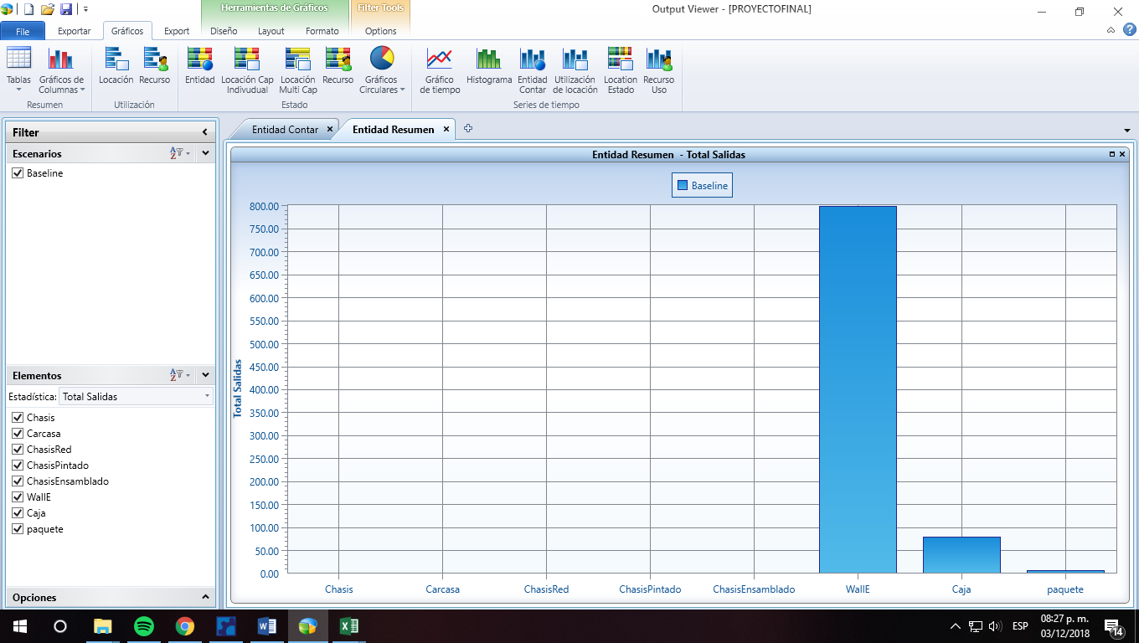

Se puede observar que la producción fue en total de 800 Wall-E, 80 cajas y 8 paquetes, todo esto en un lapso de 43 horas con 39 minutos y 52 segundos.

TIEMPO DE BLOQUEO PROMEDIO DE LAS ENTIDADES

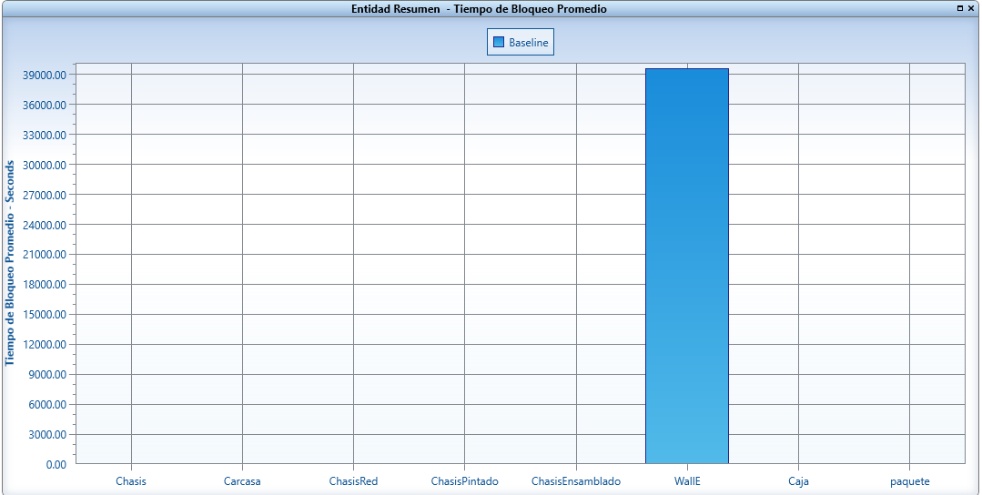

El tiempo total de bloqueo promedio fue de 39,000.00 segundos, el cual nos dice que los Wall-E estuvieron en espera cierto tiempo.

PORCENTAJE LLENO DE LAS MULTILOCACIONES

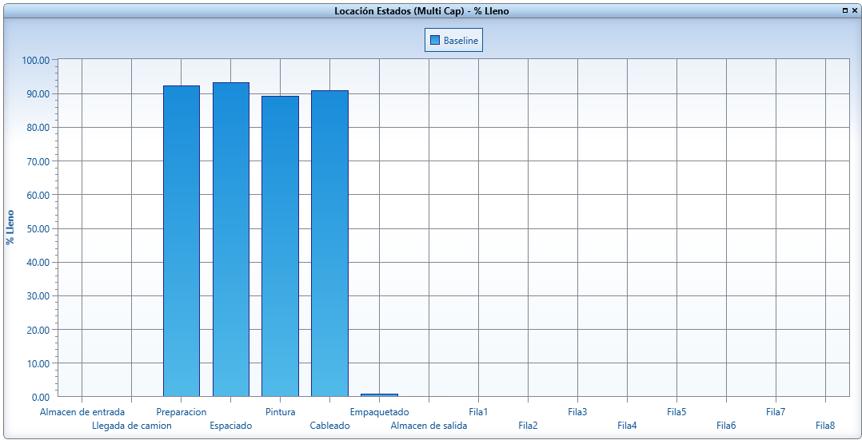

El porcentaje que cada multilocación estuvo llena en cada momento del tiempo.

PORCENTAJE DE OPERACIÓN DE LAS LOCACIONES SIMPLES

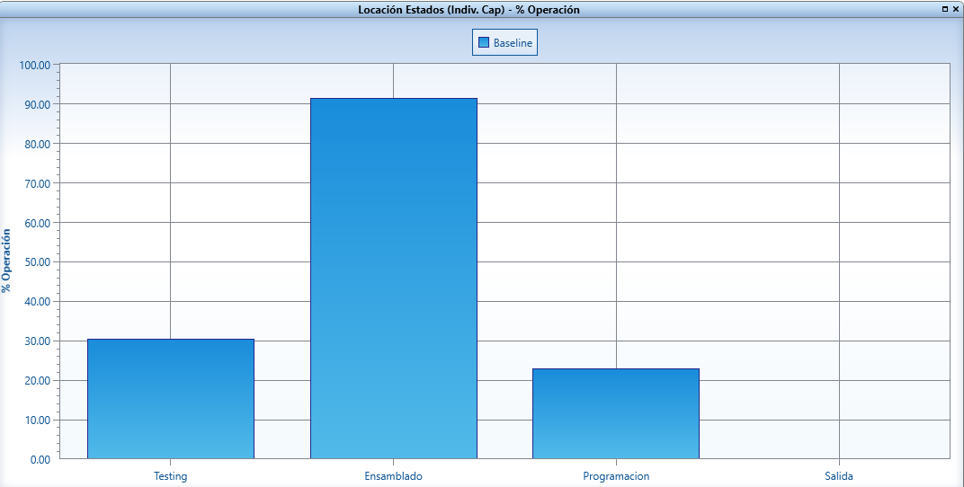

Los porcentajes en que cada locación estuvo en uso cuando se emulaba la simulación y que todas estas locaciones tienen de capacidad 1, y los momentos de operación y cada paso de entidad por estas locaciones.

PORCENTAJE DE USO DE LOS RECURSOS

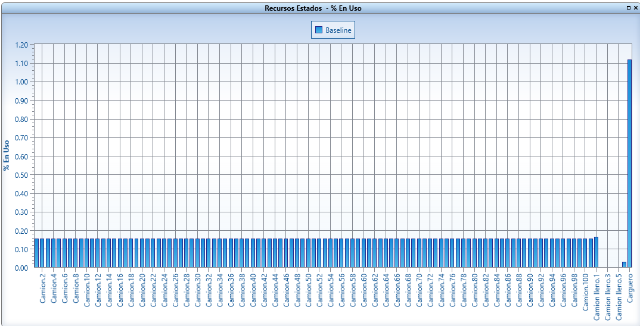

El porcentaje total de uso de los camiones que se usaron para transportar las entidades de ingreso y los camiones llenos que se usaron para sacar los productos del sistema, así como el carguero, como los camiones fueron diferentes y el carguero nunca cambia siempre es el mismo por eso tiene más porcentaje de uso.

**RESULTADOS DE LA SIMULACION**

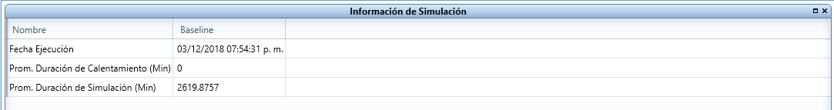

Esta imagen nos muestra la fecha de ejecución y el tiempo de duración de la simulación asi como el tiempo de calentamiento que fue de 0 en minutos.

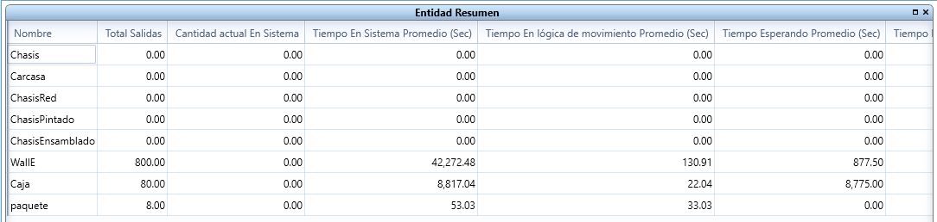

En esta imagen se presenta el resumen de las entidades y que fue como se manejó cada una a través de las locaciones en la cual pues la más utilizada fue el Wall-E la caja y el paquete.

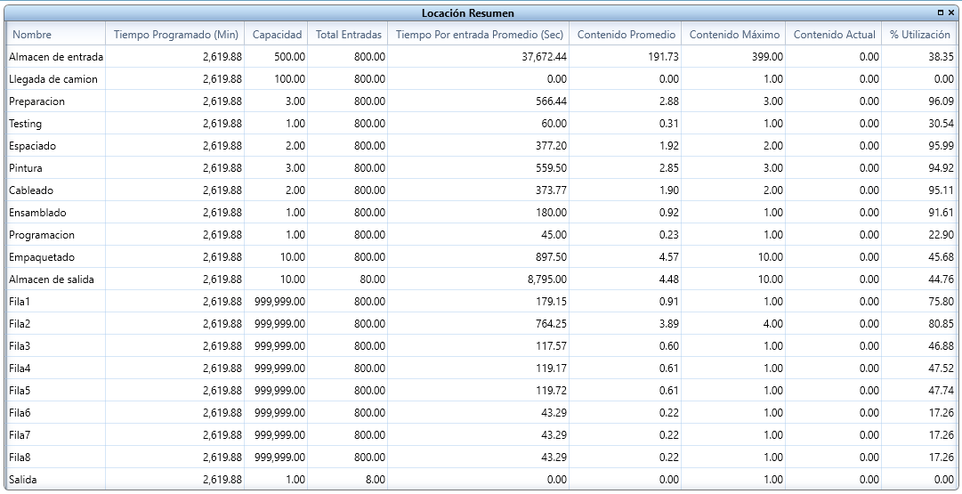

Aquí podemos observar el resumen de las locaciones su capacidad entradas, el máximo su utilización y todo aquello que tenga que ver con las locaciones, y hasta su tiempo programado cada que cada entidad pasaba por aquí.

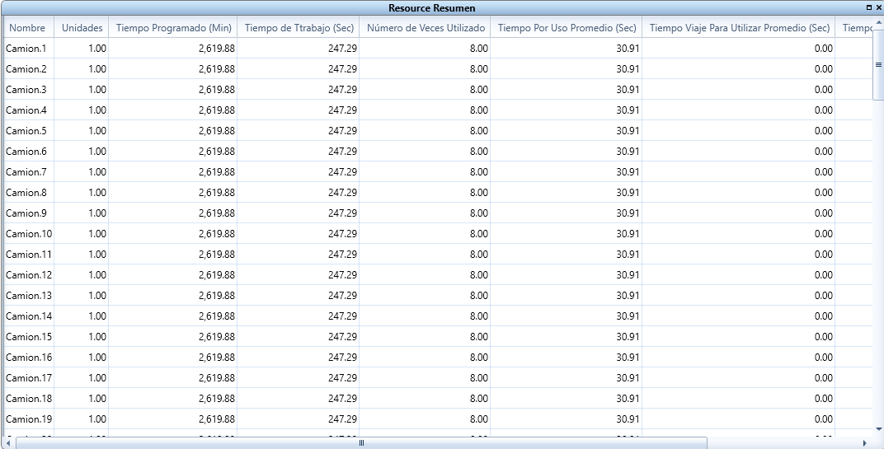

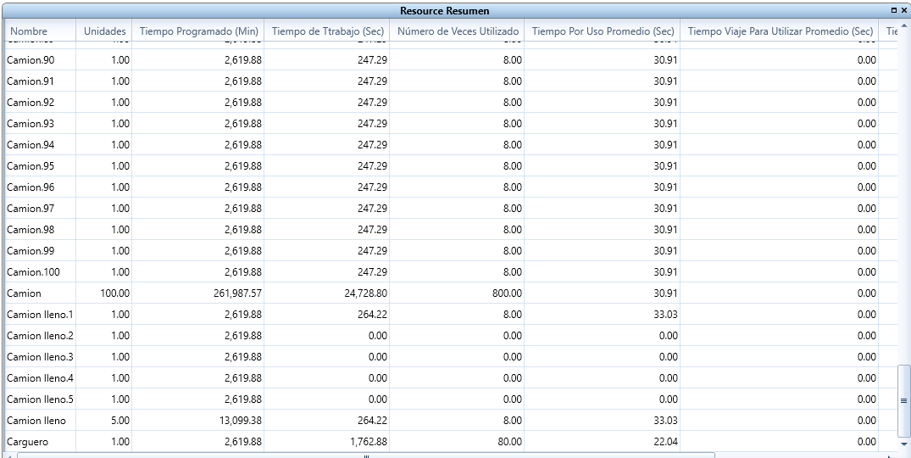

Ahora podemos ver una parte del resumen en el que los recursos fueron utilizados y todas sus características al menos de unos cuantos recursos, de los que estuvieron trayendo la materia prima de entrada, los que estuvieron transportando los productos finales y el camión que saco los productos finales del sistema.

**CONCLUSIÓN**

La conclusión que podemos dar al finalizar varias veces varias réplicas es que los tiempos en que todo se realiza son muy cercanos casi iguales solo algunas veces cambia en ligeras cosas, pero en si es todo lo que se puede hacer porque esto depende de cómo se encuentre el procesador en el momento y de diversos factores.

Analizando los factores y como es que cada robot es creado es factible a nuestra forma de ver que se realicen 800 de estos robots en 43 horas o sea casi 2 días, porque son de un proceso que es algo largo y tardado y no solo eso tienen que tener buena calidad porque si no estos productos no sirven de nada al final si salen defectuosos por eso tiene que brindársele su tiempo dedicado a cada proceso y todo hacerlo de forma lenta y precisa.

La materia prima que es utilizada es muy importante durante todo el proceso y por eso se tiene que elegir de la mejor calidad y cada proceso es realizado con calidad por eso salen robots de la mejor calidad.

En si el proceso de simulación no es muy largo con respecto a otros de una verdadera empresa, pero podría tomarse como un proceso real ya que utilizamos todas las locaciones que se podían tomar de la versión estudiantes y utilizamos un gran número de entidades 8 en total o sea 7 transformaciones por las cuales pasa nuestra primera entidad inicial.

Entonces el proceso de simulación así como el modelo nos ayudó a darnos cuenta de todas las funciones que podemos realizar al poder utilizar bien este software tan útil y aplicable en muchas de las empresas hoy en día entonces esto nos ayudó también a saber un poco más del proceso de creación de robots de lo cual nos basamos en algunas cosas encontradas combinadas con otras y también parte de nuestro conocimiento general, entonces podemos deducir que el proyecto de simulación, el proceso y el simulado es todo un éxito.

**BIBLIOGRAFIA**

* García Dunna, E. y García Reyes, H. (2013). Simulación y análisis de sistemas con ProModel (2a. ed.). 2nd ed. Naucalpan de Juárez: Pearson Educación.
* Gomez, A. (2015). SIMULACIÓN CON PROMODEL COMANDO COMBINE [Video].
* Taboada, E. (2013). Simulacion en Promodel Produccion Galletas de Chocolate [Video].